“强智教务系统”移动端学生评教操作流程

1、进入一站式服务大厅，依次点击【教务系统】-【学生评教】菜单；

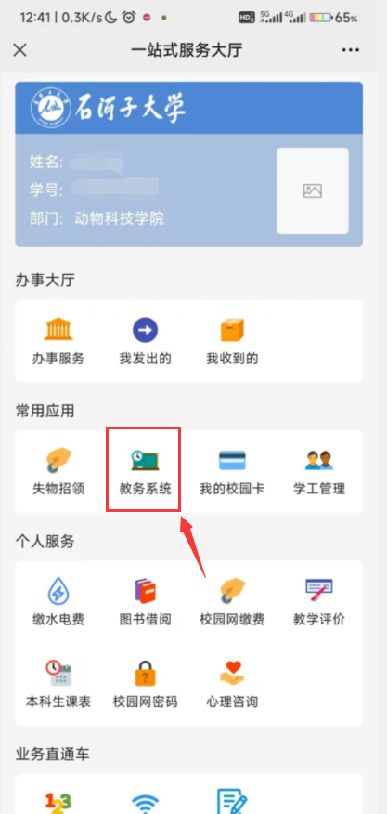 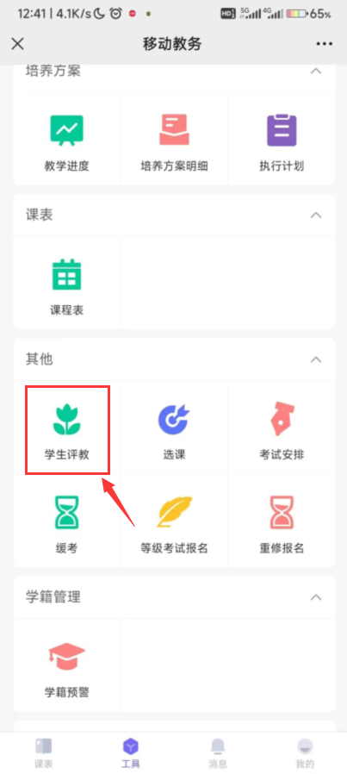

2、点击学生评教后，可以看到所设置的评教活动轮次，点击活动后进入活动可以看到具体待评价的课程信息。

注：理论课和实验课使用不同的评价指标，所以评教活动会显示两边，不同的课程分布在不同的活动轮次下面，点击如果有待评的课程信息，均要评价；

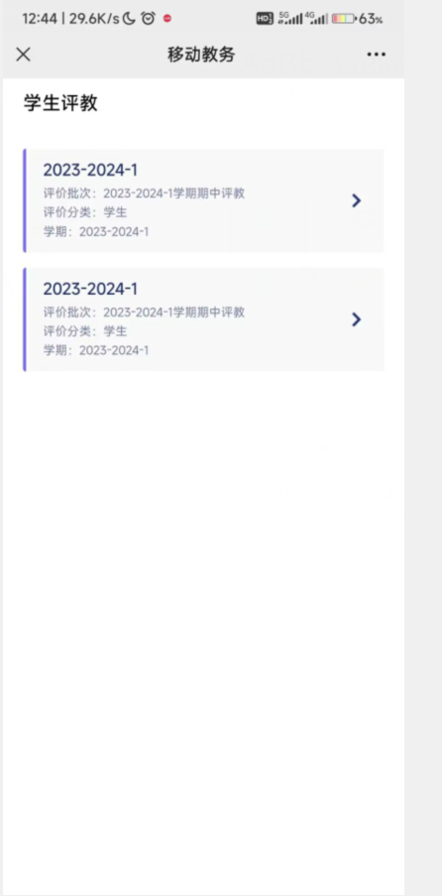 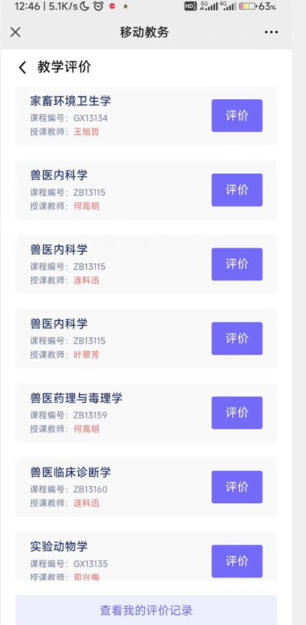

3、点击【评价】按钮，填写完所设置的客观题及主观题后点击提交即完成当前课程当前授课老师的评价，可继续选择其他数据进行评价。

注：一旦提交则评价无法进行修改，请确认无误后提交。

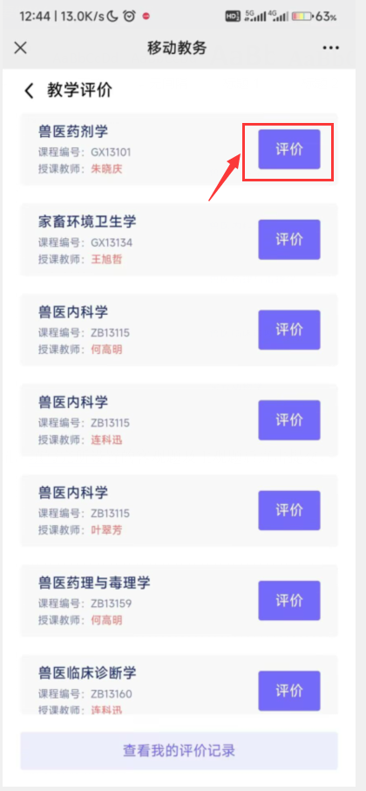 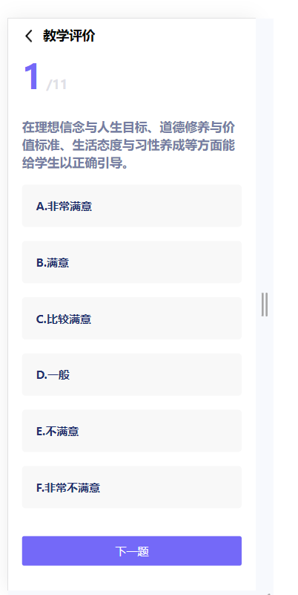

4、评价完成后，可点击查看我的评价记录查看已评的课程评分及评价详情。

